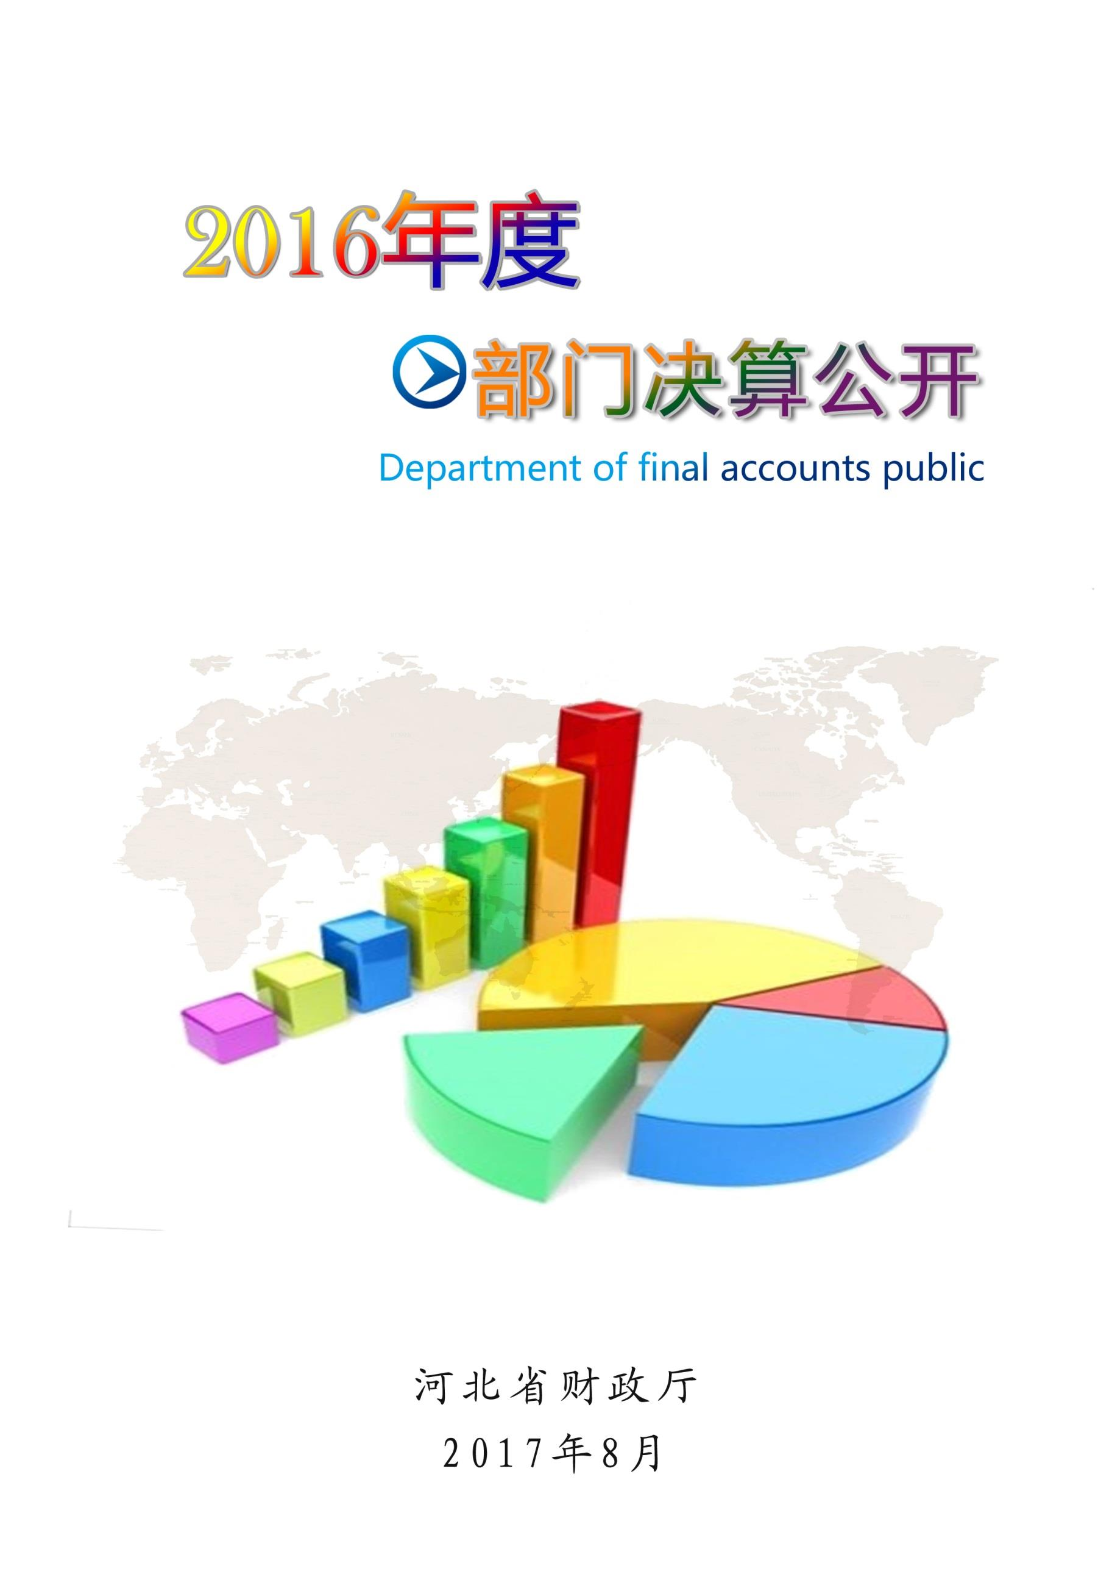
昌黎县教育局
2017年10月
目 录

第一部分 昌黎县教育局概况
一、主要职能
二、机构设置
第二部分 2016年度县教育局部门决算表
一、收入支出决算总表
二、收入决算表
三、支出决算表
四、财政拨款收入支出决算总表
五、一般公共预算财政拨款支出决算表
六、一般公共预算财政拨款基本支出决算表
七、政府性基金预算财政拨款收入支出决算表
八、国有资本经营预算财政拨款支出决算表
九、“三公”经费及相关信息统计表
十、政府采购情况表
第三部分 2016年度省财政厅部门决算情况说明
一、2016年度收入支出总表情况说明
二、2016年度收入决算说明
三、2016年度支出决算说明
四、2016年度财政拨款收入支出决算总表情况说明
五、2016年度一般公共预算财政拨款支出决算情况说明
六、2016年度一般公共预算财政拨款“三公”经费支出情况说明
七、2016年度政府性基金预算财政拨款收入支出情况说明
八、2016年度预算绩效情况说明
九、2016年度其他重要事项情况说明
第四部分 名词解释

第一部分

昌黎县教育局概况

一、主要职能
1.拟定全县教育事业发展规划及年度工作计划，制定达到规划目标所采取的政策措施，落实教育优先发展的战略地位。
2.负责全县各级各类教育的统筹规划和协调管理，组织实施各级各类学校的设置标准，指导各级各类学校的教育教学改革；负责教育基本信息的统计、分析和发布。
3.负责推进义务教育均衡发展和促进教育公平；负责普通高中教育、义务教育、幼儿教育和特殊教育的指导与协调，负责规范全县普通中小学办学行为，加强对义务教育阶段学校招生秩序和办学行为的管理。
4.做好教育经费需求测算，向县政府提出教育经费年度预算的建议；筹措、管理并使用好教育经费；做好教育系统财产管理。
5.搞好各级各类学校的新建、扩建、改建的规划设计与监督实施，负责协调有关乡镇和部门合理调整中小学布局，改善办学条件，搞好学校环境建设。
6.负责全县教师的聘用、调配、继续教育、档案管理、工资福利、职称评聘、教师资格认定、学校干部考核、考察、聘用、任免、师范类毕业生的就业指导及档案转接工作；协助财政、人事、计划等部门完善教师工资按时足额发放的保障机制，维护教师的合法权益。
7.负责全县中考、高考、自学考试和高中毕业会考的组织工作；协助上级有关部门做好中考、高考录用工作。
8.管理全县农村成人教育和职业技术教育，依法审批和管理社会力量办学；负责全县各中小学勤工俭学社会服务等项工作，协调有关部门为勤工俭学提供合理政策和信息，指导学校后勤。
9.指导全县的教育督导工作；负责组织和指导对中等及中等以下教育、扫除青壮年文盲工作的督导检查和评估验收；指导基础教育发展水平、质量的检测工作。
10.负责全县教育系统普法、教育行政执法、党建、思想政治、精神文明建设工作；负责教育系统纪律检查、党风廉政建设、行政监察、综合治理、安全监督工作；负责教育系统工会、共青团和妇女工作。

11.承办县委、县政府交办的其他事项。

二、机构设置
根据上述职责，教育局机关内设六个行政机构：党政办公室（挂执法办公室牌子）、计划与财务股（挂学生资助管理中心牌子）、人事股、教师教育股、基础教育股（挂德育办公室牌子）、职业教育与成人教育股;内设七个事业机构：招生办公室、语言文字工作委员会办公室、教育督导室、学校安全办公室、审计监管中心、教育局集中支付中心、档案室。
昌黎县教育局下属河北昌黎第一中学等122个科、股级事业单位，均为独立法人单位，财务单独核算。具体情况详见下表：

单位名称 | 单位性质 | 单位规格 | 经费保障形式 | 机构数
合 计 |  |  |  | 122
昌黎县特殊教育中心 | 事业 | 正股级 | 财政性资金基本保证 | 1
昌黎县第六中学 | 事业 | 正股级 | 财政性资金基本保证 | 1
昌黎卫生职业中等专业学校 | 事业 | 其他 | 财政性资金基本保证 | 1
昌黎县幼儿园 | 事业 | 正股级 | 财政性资金基本保证 | 1
河北昌黎第一中学 | 事业 | 正科级 | 财政性资金基本保证 | 1
昌黎县教育局电教站 | 事业 | 正股级 | 财政性资金基本保证 | 1
昌黎县教育局教研室 | 事业 | 正股级 | 财政性资金基本保证 | 1
昌黎县教师进修学校 | 事业 | 正科级 | 财政性资金基本保证 | 1
秦皇岛广播电视大学昌黎分校 | 事业 | 正科级 | 财政性资金基本保证 | 1
河北省昌黎汇文二中 | 事业 | 副科级 | 财政性资金基本保证 | 1
昌黎县职业技术教育中心 | 事业 | 正科级 | 财政性资金基本保证 | 1
昌黎县第三中学 | 事业 | 正股级 | 财政性资金基本保证 | 1
昌黎县第四中学 | 事业 | 正股级 | 财政性资金基本保证 | 1
昌黎县第五中学 | 事业 | 正股级 | 财政性资金基本保证 | 1
昌黎县靖安镇中学 | 事业 | 其他 | 财政性资金基本保证 | 1
昌黎县安山镇中学 | 事业 | 其他 | 财政性资金基本保证 | 2
昌黎县龙家店镇中学 | 事业 | 其他 | 财政性资金基本保证 | 1
昌黎县泥井镇中学 | 事业 | 其他 | 财政性资金基本保证 | 1
昌黎县刘台庄镇中学 | 事业 | 其他 | 财政性资金基本保证 | 1
昌黎县朱各庄镇中学 | 事业 | 其他 | 财政性资金基本保证 | 1
昌黎县葛条港乡中学 | 事业 | 其他 | 财政性资金基本保证 | 2
昌黎县马坨店乡中学 | 事业 | 其他 | 财政性资金基本保证 | 1
昌黎县荒佃庄镇中学 | 事业 | 其他 | 财政性资金基本保证 | 1
昌黎县茹荷镇中学 | 事业 | 其他 | 财政性资金基本保证 | 1
昌黎县县直第一学区中心校 | 事业 | 其他 | 财政性资金基本保证 | 9
昌黎县县直第二学区中心校 | 事业 | 其他 | 财政性资金基本保证 | 5
昌黎县县直第三学区中心校 | 事业 | 其他 | 财政性资金基本保证 | 6
昌黎县靖安镇小学 | 事业 | 其他 | 财政性资金基本保证 | 7
昌黎县安山镇小学 | 事业 | 其他 | 财政性资金基本保证 | 7
昌黎县龙家店镇小学 | 事业 | 其他 | 财政性资金基本保证 | 5
昌黎县泥井镇小学 | 事业 | 其他 | 财政性资金基本保证 | 6
昌黎县新集镇小学 | 事业 | 其他 | 财政性资金基本保证 | 8
昌黎县刘台庄镇小学 | 事业 | 其他 | 财政性资金基本保证 | 6
昌黎县朱各庄镇小学 | 事业 | 其他 | 财政性资金基本保证 | 6
昌黎县葛条港乡小学 | 事业 | 其他 | 财政性资金基本保证 | 11
昌黎县马坨店乡小学 | 事业 | 其他 | 财政性资金基本保证 | 8
昌黎县荒佃庄镇小学 | 事业 | 其他 | 财政性资金基本保证 | 6
昌黎县茹荷镇小学 | 事业 | 其他 | 财政性资金基本保证 | 5
昌黎县青少年活动中心 | 事业 | 正股级 | 财政性资金基本保证 | 1

第二部分

2016年度县教育局部门决算表

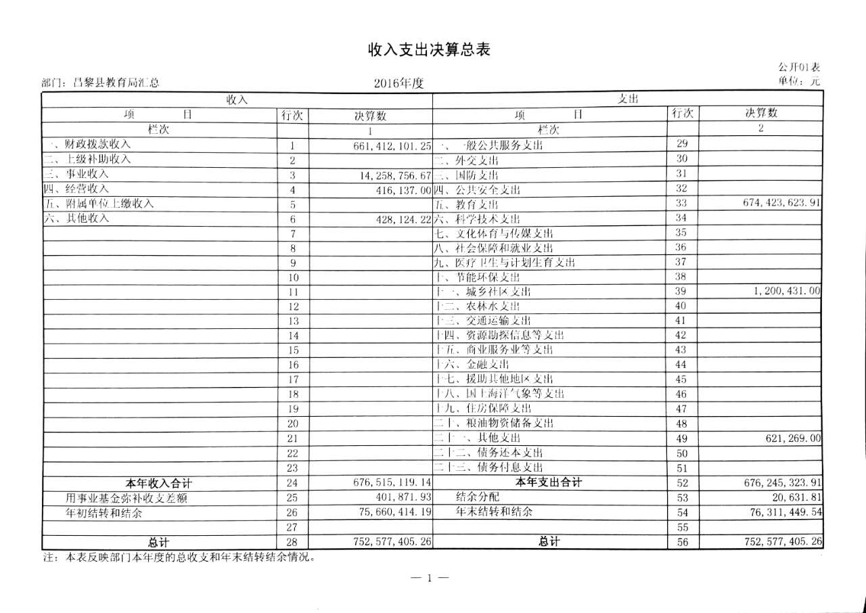

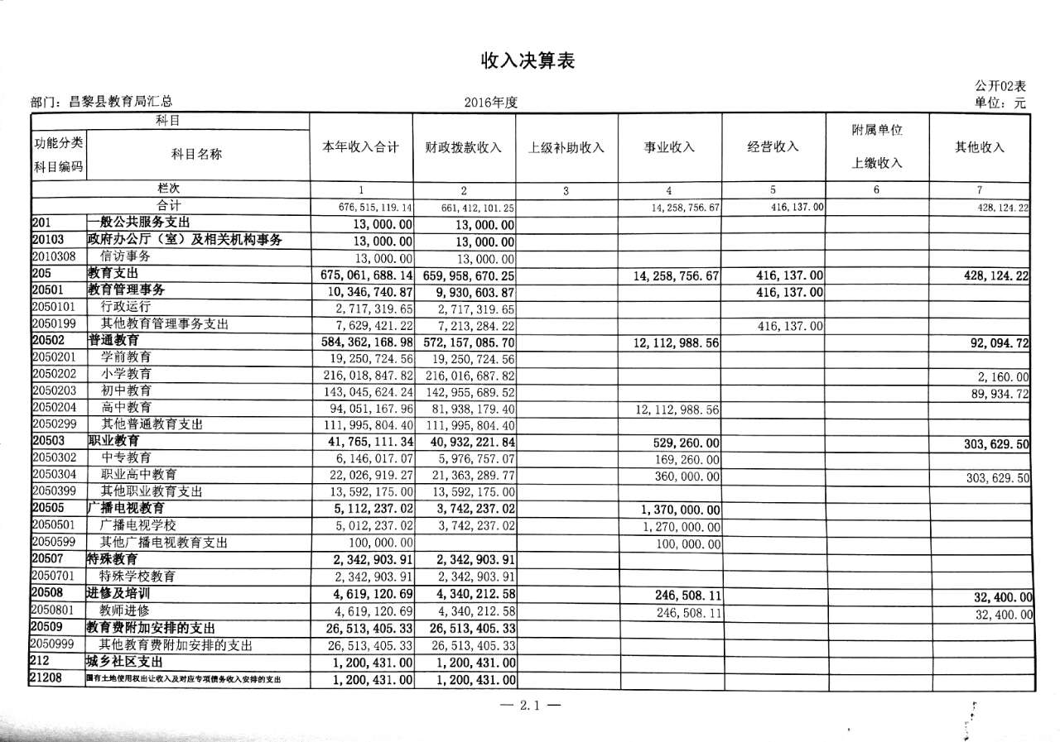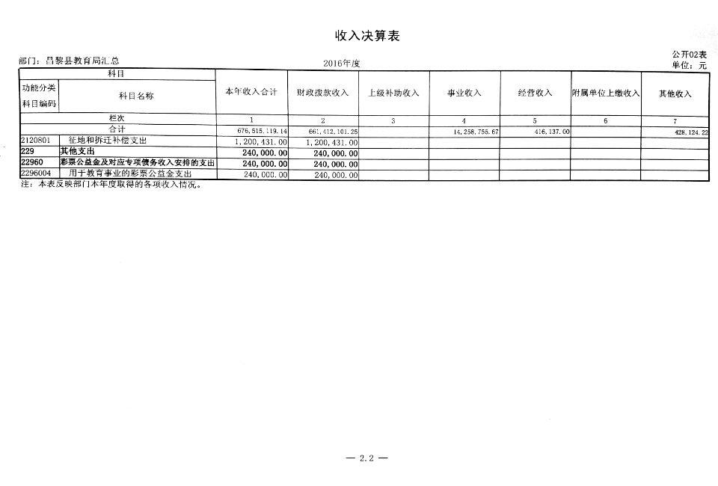
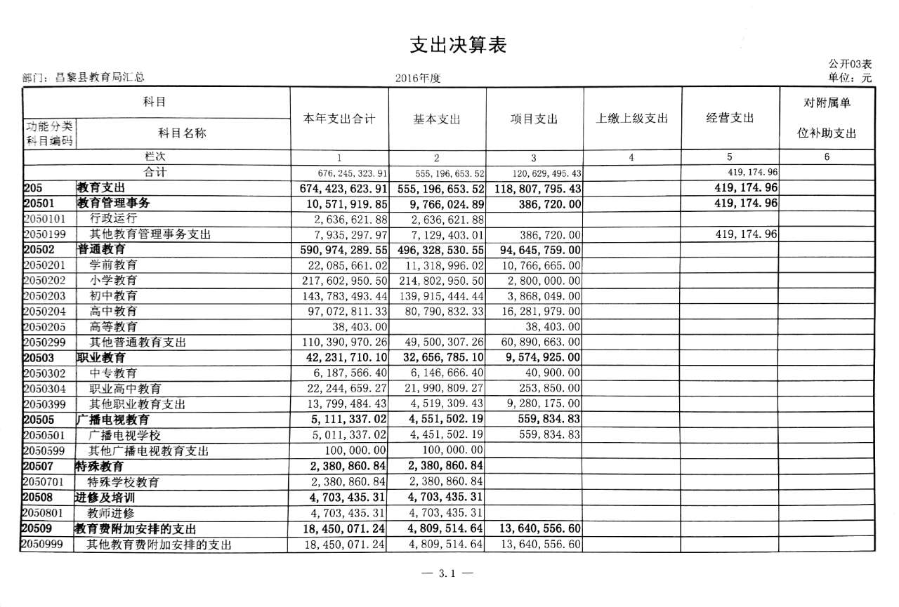
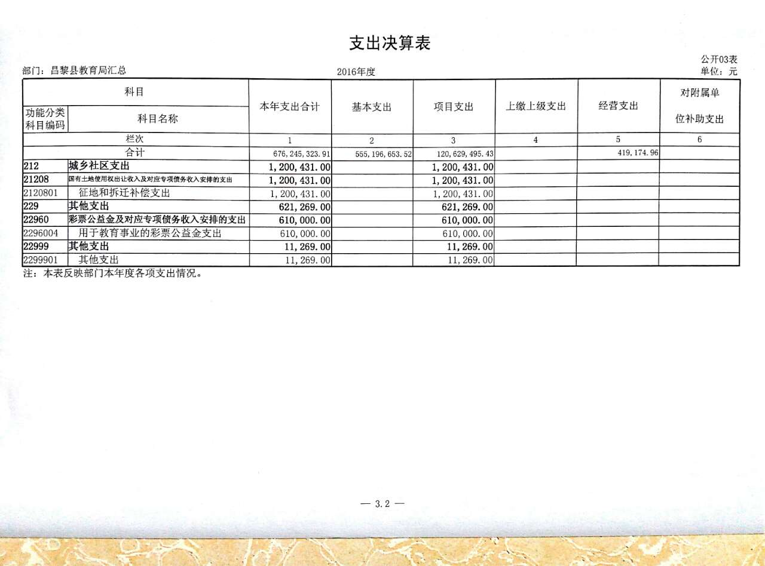
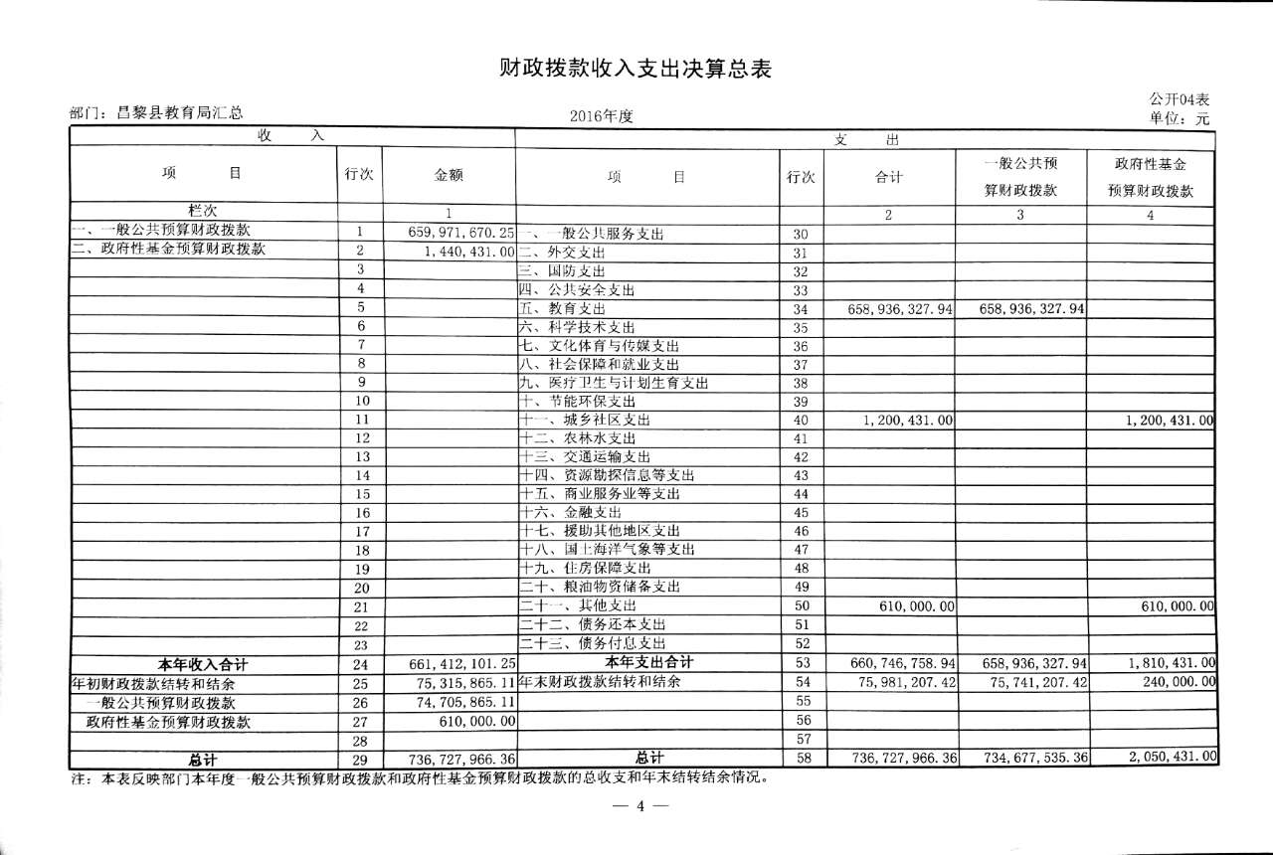
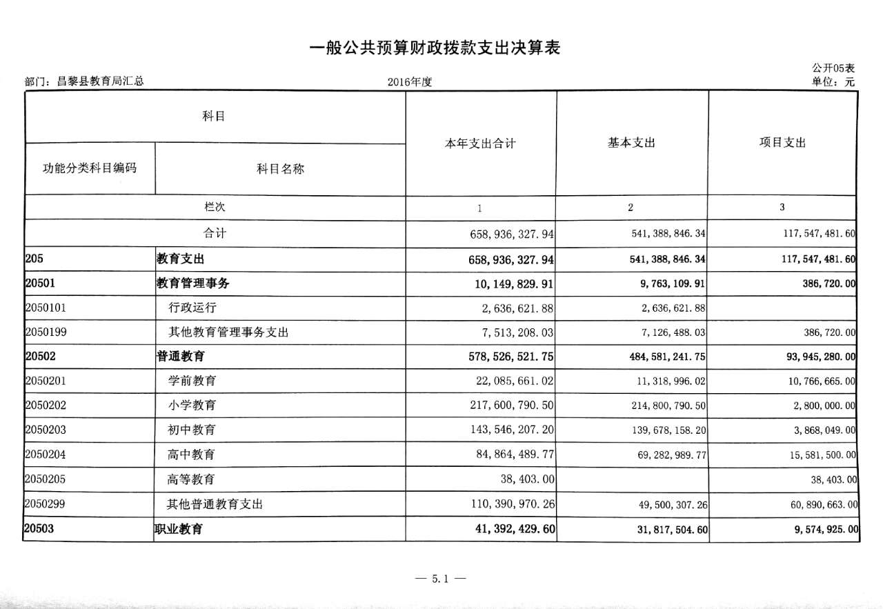
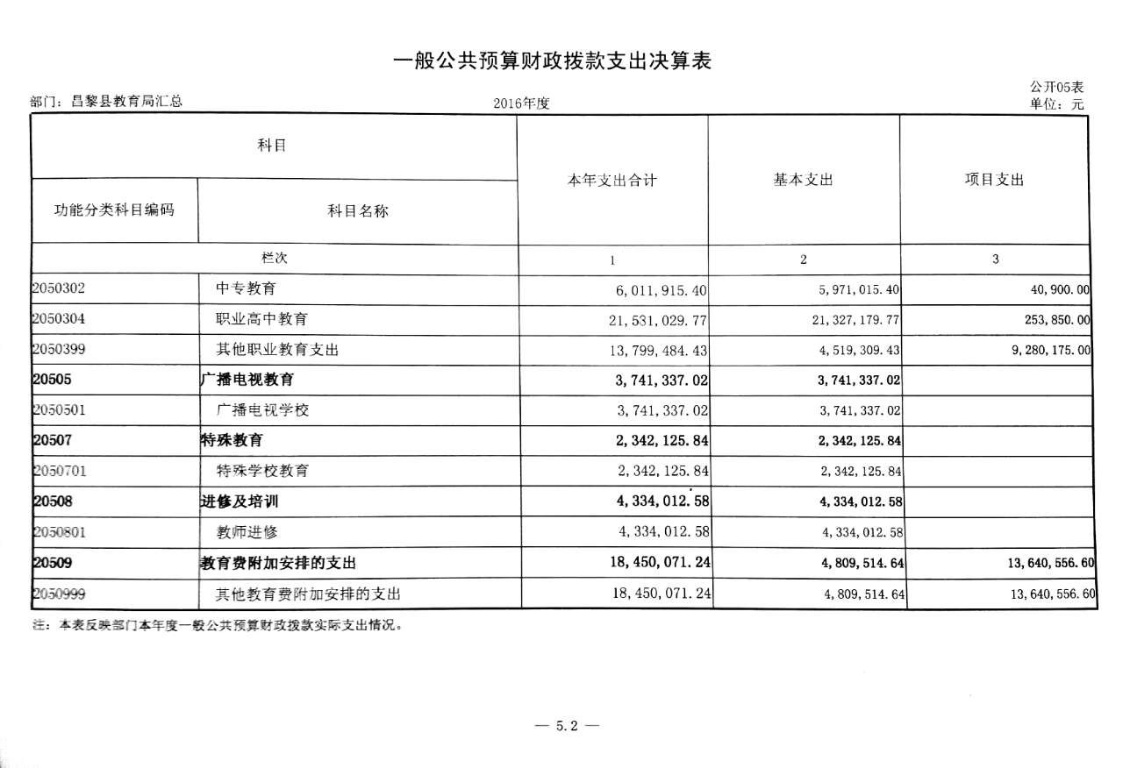
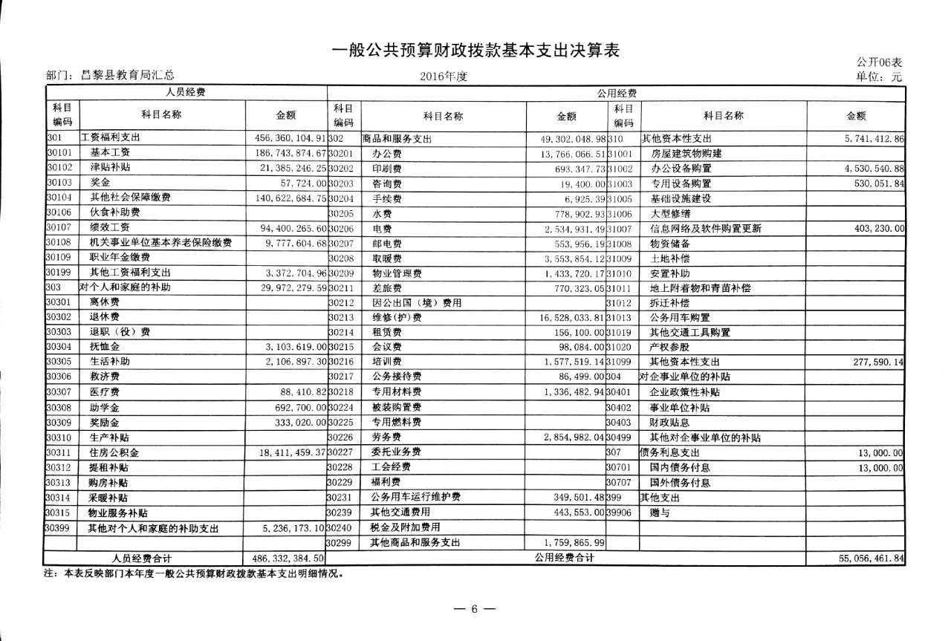

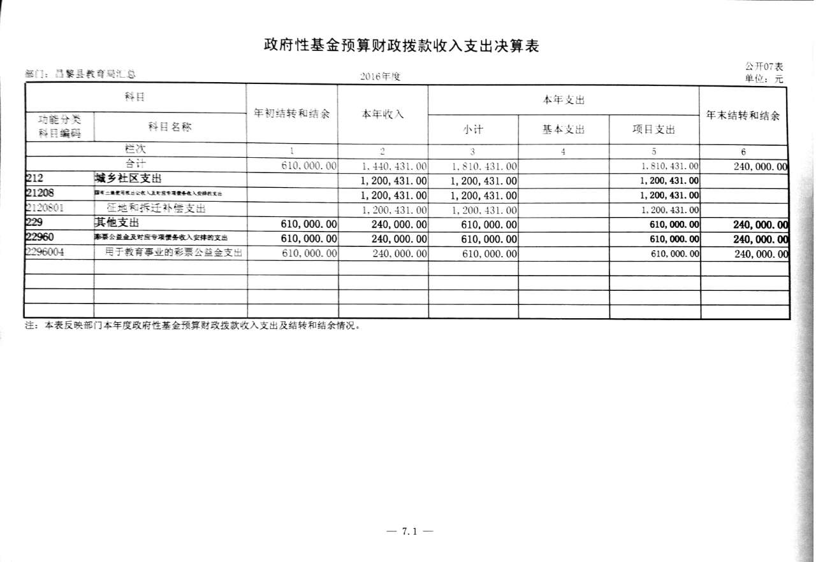

说明：县教育部门2016年度政府性基金财政拨款收入144.04万元，上年结转和结余61万元；政府性基金拨款支出决算181.04万元，年末拨款结转和结余24万元。
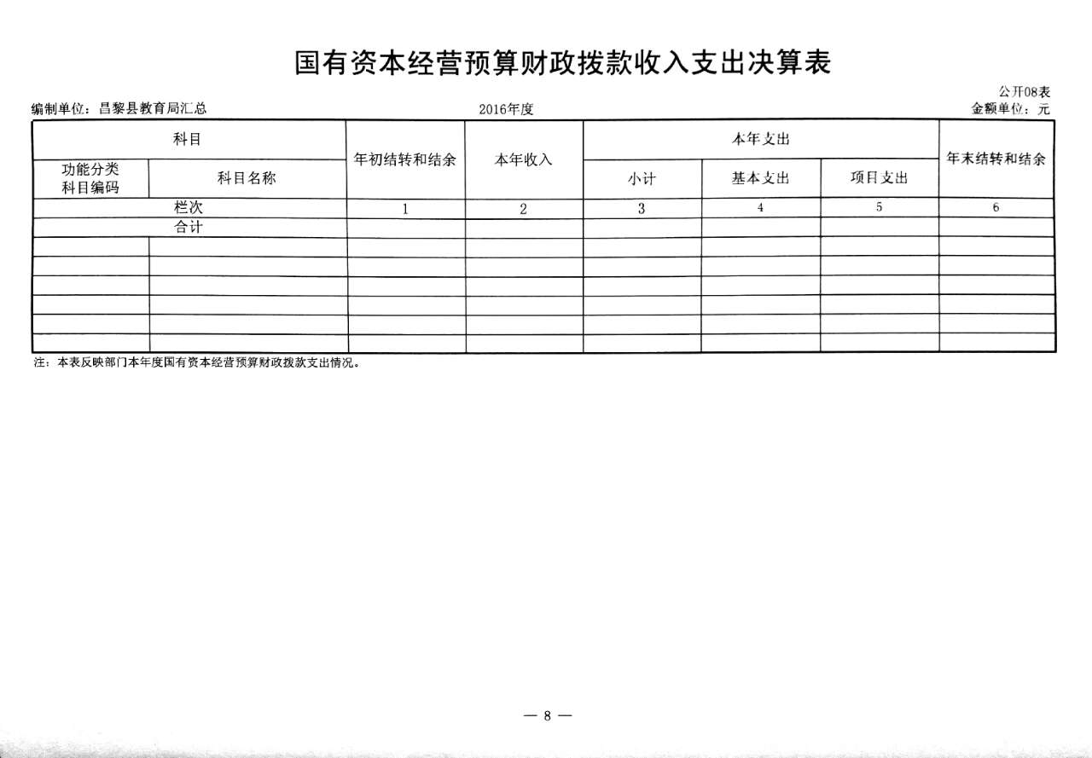
说明：昌黎县教育局没有国有资本经营预算财政拨款安排的支出，故本表无数据。

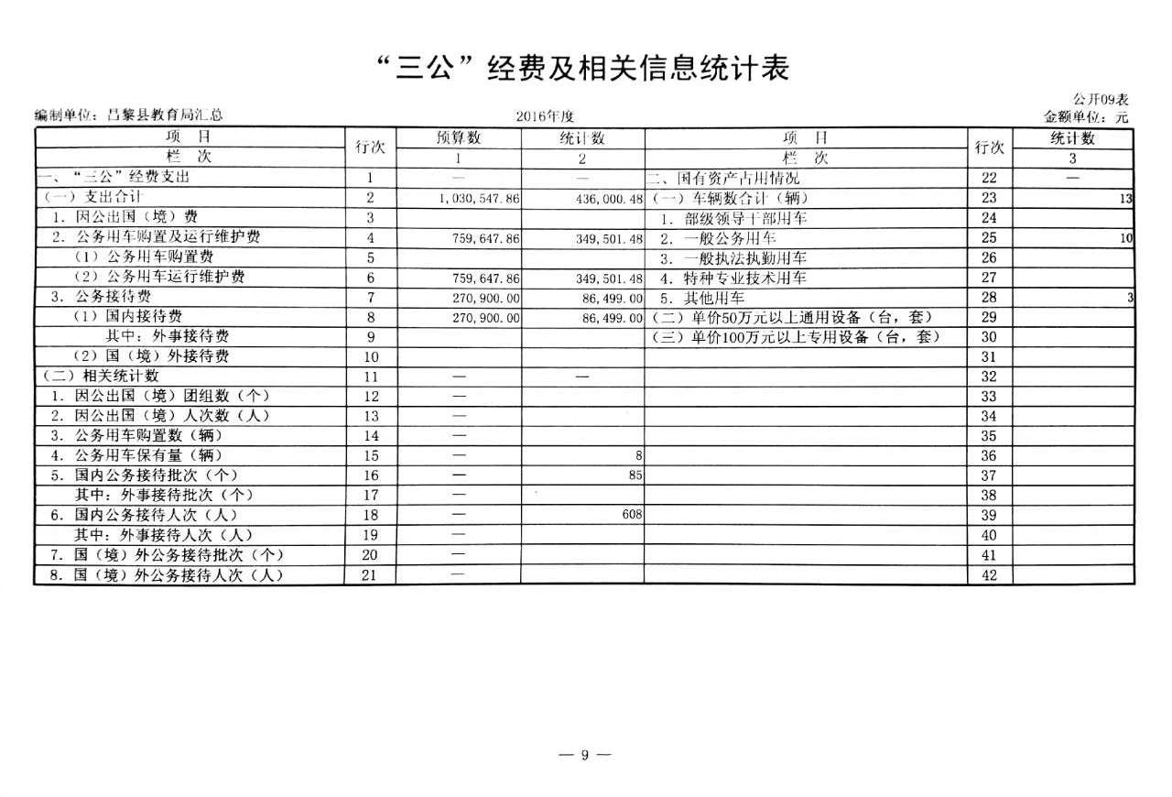
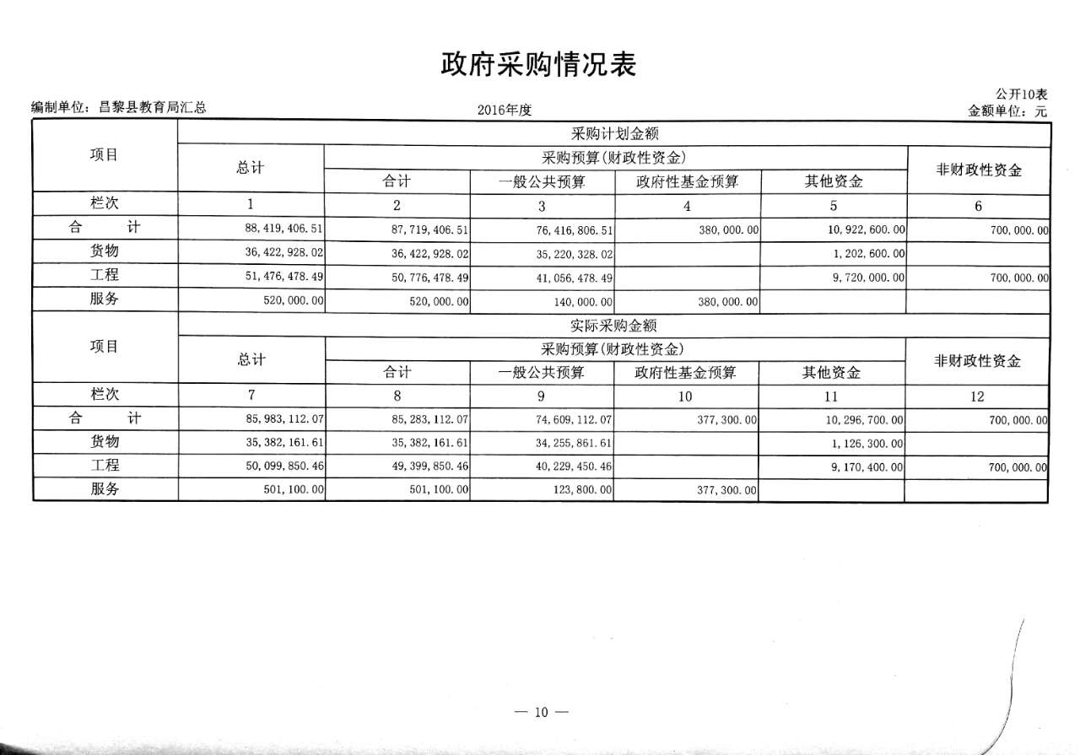

第三部分

2016年度县教育局部门决算说明

一、2016年度收入支出总表情况说明
县教育局2016年度决算收入总计75257.74万元，决算支出总计75257.74万元。与2015年相比，决算收支总计分别增加6384.18万元，增长9.27%。决算收入总计中，含用事业基金弥补收支差额40.19万元、年初结转和结余7566.04万元；决算支出总计中，含结余分配2.06万元、年末结转和结余7631.14万元。
二、2016年度收入决算情况说明
本年收入合计67651.51万元，其中：财政拨款收入66141.21万元、事业收入1425.88万元、经营收入41.61万元、其他收入42.81万元。具体情况如下：
（一）财政拨款收入66141.21万元。是当年县级财政安排的资金。较2015年决算增加4667.69万元，增长7.59%，主要原因是人员工资较上年大幅增长，财政拨款收入增加。
（二）事业收入1425.88万元。是县教育局下属事业单位开展专业业务活动及辅助活动所取得的收入，主要为各非义务教育学校的学费、住宿费等收入。较2015年决算增加1425.88万元，主要原因是2015年度此项收入未纳入财政专户管理，而是作为行政事业性收费纳入一般预算。
（三）经营收入41.61万元。是县教育局下属青少年活动中心开展经营活动取得的各项收入。由于青少年活动中心为2016年新增单位，故上年度无经营收入。
（四）其他收入42.81万元。主要为县教育局下属中等职业学校开展联合办学等取得的收入。较2015年决算减少1767.64万元，下降97.64%，主要原因是2015年其他收入中包含县财政拨入的债券置换资金收入，2016年减少了此项收入。
三、2016年度支出决算情况说明
本年支出合计67624.53万元，其中：基本支出55519.67万元，占82.1%；项目支出12062.95万元，占17.84%；经营支出41.92万元，占0.06%。
四、2016年度财政拨款收入支出决算总表情况说明
县教育局部门2016年度财政拨款收入决算总计73672.80万元，财政拨款支出决算总计73672.80万元。与2015年相比，收支总计增加6671.49万元，增长9.96%。财政拨款收入决算总计中含年初财政拨款结转和结余7531.59万元，财政拨款支出总计中含年末财政拨款结转和结余7598.12万元。
五、2016年度一般公共预算财政拨款支出决算情况说明
（一）财政拨款支出决算与年初预算数对比情况
县教育部门2016年度财政拨款支出年初预算为63020.04万元，本年支出决算为65893.63万元，占年初预算的104.56%。与2015年相比，财政拨款支出增加9067.93万元，增长15.96%。其中：基本支出54138.88万元，占年初预算111.79%，主要为人员工资标准提高；项目支出11754.75万元，占年初预算80.56%。因义务教育公用经费年初列为项目支出，实际为基本支出，决算中调整到基本支出中。
（二）财政拨款支出决算结构
县教育部门2016年度财政拨款支出65893.63万元，按功能分类均为教育支出（205类）支出。
1.教育管理事务（01款）支出1014.98万元，其中：
行政运行（01项）263.66万元，是教育局机关用于保障机构正常运转的基本支出以及必要的项目支出；其他教育管理事务支出（99项）751.32万元，是教育局事业单位（如教研室、电教站等）用于保障机构正常运转的基本支出和项目支出以及其他用于教育管理事务方面的基本支出和项目支出。
2.普通教育（02款）支出57852.65万元，其中：
学前教育（01项）2208.57万元，是教育局下属的幼儿园、小学附设的学前班等单位用于保障学校正常运转的各项基本支出和项目支出；小学教育（02项）21760.08万元，是教育局下属的各小学学校正常运转基本支出和项目支出；初中教育（03项）14354.62万元，是教育下属的初中学校的基本支出和项目支出；高中教育（04项）8486.45万元，是教育局下属的各高中学校的基本支出和项目支出；高等教育（05项）3.84万元，是教育局开展普通高考标准化考点建设方面的支出；其他普通教育支出（99项）11039.10万元，是指教育部门除上述项目以外其他用于普通教育方面的支出。
3.职业教育（03款）支出4139.24万元，其中：
中专教育（02项）601.19万元，是教育部门举办的各类中等专业学校的支出；职业高中教育（04项）2158.10万元，是教育部门举办的职业中学的支出或补助费；其他职业教育支出（99项）1379.95万元，是除上述项目之外其他用于职业教育方面的支出。
4.广播电视教育（05款）支出374.13万元，其中：广播电视学校（01项）374.13万元指秦皇岛广播电视大学昌黎分校用于保障正常运转的基本支出和项目支出。
5.特殊教育（07款）支出234.21万元，其中：特殊学校教育（01项）234.21万元，是昌黎县特殊教育中心用于保障学校正常运转的基本支出和项目支出。
6.进修及培训（08款）支出433.40万元，其中：教师进修（01项）433.40万元，是昌黎县教师进修学校用于保障机构正常运转的基本支出和项目支出。
7.教育费附加安排的支出（09）支出1845.01万元，其中：其他教育费附加安排的支出（99项）1845.01万元。是用教育费附加安排的全县中小学校改善办学条件等方面的支出。
（三）一般公共预算财政拨款基本支出情况说明
县教育部门2016年度一般公共预算财政拨款基本支出54138.88万元，支出具体情况如下：
1.工资福利支出45636.01万元，较2015年决算数增加5886.05万元，增长14.81%，超出年初预算数984.06万元，占年初预算的2.20%，主要是人员工资标准调整，支出相应增加。
2.商品和服务支出4930.20万元，较2015年决算数减少563.51万元，减少10.26%，较年初预算数增加1340.10万元，占年初预算的37.33%，主要原因是义务教育公用经费年初列为项目支出，实际为基本支出，决算中调整到基本支出中，且大部分为商品和服务支出。
3.对个人和家庭的补助支出2997.23万元，较2015年决算数增加728.65万元，增长32.12%，增长的主要原因是人员工资标准调整，支出相应增加。较年初预算数减少592.88万元，占年初预算的83.48%。
4.其他资本性支出574.14万元，较2015年决算数减少47.61万元，超出年初预算数574.14万元，主要原因是义务教育公用经费年初列为项目支出，实际为基本支出，决算中调整到基本支出中，且有一部分为其他资本性支出。
六、2016年度政府性基金预算财政拨款收入支出情况说明
县教育部门2016年度政府性基金财政拨款收入144.04万元，上年结转和结余61万元；政府性基金拨款支出决算181.04万元，年末拨款结转和结余24万元。与2015年相比，收入增加83.04万元，增长136.13%，支出增加了126.04万元，增长了229.16%，主要原因为2016年增加了国有土地使用权出让收入安排的教育征地和拆迁补偿支出。
七、2016年度一般公共预算财政拨款“三公”经费支出情况说明
2016年，在做好各项工作的前提下，节省各项开支，尤其是严格控制“三公”经费的支出，全年一般公共预算财政拨款“三公”经费支出合计43.60万元。近年来，“三公”经费支出逐年减少，体现了认真落实中央八项规定精神和厉行节约要求，管理制度不断完善，“三公”经费支出得到了有效控制，实现了只减不增的目标。
全年无因公出国费支出。
全年发生公务用车购置及运行维护费34.95万元（2016年度未购置公务用车，支出全部为公务用车运行维护费，年末公务用车保有量8辆），较预算压减1.35万元，减少3.86%，比2015年决算减少25.25万元，减少41.94%。公务用车运行维护费大幅度减少的主要原因是局机关实行公务用车改革，其他事业单位切实压缩公务用车费用支出，相应减少公务用车运行费用支出。
全年发生公务接待费8.65万元（2016年度国内公务接待85次，合计接待608人次），较预算压减9.94万元，减少53.47%，比2015年决算减少10.79万元，降低55.50%。公务接待费大幅度减少的原因是局机关和各事业单位切实落实中央八项规定，厉行节约，努力降低公务接待支出。
八、2016年度预算绩效情况说明
根据县财政预算绩效管理要求，县教育局部门以“部门职责—工作活动”为依据，确定部门预算项目和预算额度，清晰描述预算项目开支范围和内容，确定预算项目的绩效目标、绩效指标和评价标准，为预算绩效控制、绩效分析、绩效评价打下好的基础。按照各级财政预算绩效管理要求，对本部门2016年初确定的部门一般公共预算支出项目全面开展了绩效自评。通过实施预算项目绩效评价发现，预算项目绩效目标设定还需进一步详尽，绩效指标应充分体现“结果”导向原则。今后将按照“结果”导向原则做好项目绩效目标设定工作，将绩效目标设定从“支出完成”和“实现产出”向注重“全面结果”的评价重点转变，进一步探索更具科学性和可操作性的绩效分析、绩效考核指标体系。
九、2016年度其他重要事项情况说明
（一）机关运行经费支出情况的说明
县教育局2016 年度机关运行经费支出177.6万元，比2015 年增加22.24 万元，增长14.32%。增长原因为本年度根据国家要求组织开展“校园足球”、“三大球联赛”等体育活动，相关股室车费、办公费、材料费支出增长幅度较大。
（二）政府采购支出情况
县教育局2016 年度政府采购支出总额8598.31万元，中：政府采购货物支出 3538.22万元、政府采购工程支出5009.99万元、政府采购服务支出50.11万元。
（三）国有资产占用情况
截至 2016 年 12 月 31 日，本部门共有车辆 13辆，其中，一般公务用车 10 辆，其他车辆3辆；无单位价值 50 万元以上通用设备和单价100 万元以上专用设。

第四部分

名词解释

1、财政拨款收入：指由财政拨款形成的部门收入。按现行管理制度，部门预算中反映的财政拨款仅包括一般公共预算拨款和政府性基金预算拨款。
2、事业收入：指教育部门所属事业单位开展教育教学业务活动及辅助活动所取得的收入。
3、经营收入：指教育部门所属事业单位在教育教学业务活动及其辅助活动之外开展非独立核算经营活动取得的收入。
4、其他收入：指预算单位在“财政拨款收入”、“事业收入”、“经营收入”之外取得收入。
5、用事业基金弥补收支差额：指事业单位在用当年的“财政拨款收入”、“财政拨款结转和结余资金”、“事业收入”、 “其他收入”不足以安排当年支出的情况下，使用以前年度积累的事业基金（事业单位当年收支相抵后按国家规定提取、用于弥补以后年度收支差额的基金）弥补本年度收支缺口的资金。
6、年初结转和结余：指以前年度尚未完成、结转到本年仍按原规定用途继续使用的资金。
7、结余分配：指事业单位按照事业单位会计制度的规定从非财政补助结余中分配的事业基金和职工福利基金等。
8、年末结转和结余：指本年度或以前年度预算安排、因客观条件发生变化无法按原计划实施，需要延迟到以后年度按有关规定继续使用的资金。
9、基本支出：指为保障机构正常运转、完成日常工作任务而发生的人员支出和公用支出。
10、项目支出：指在基本支出之外为完成特定行政任务和事业发展目标所发生的支出。
11、事业单位经营支出：指事业单位在专业业务活动及其辅助活动之外开展非独立核算经营活动发生的支出。
12、政府性基金：是指各级人民政府及其所属部门根据法律、行政法规和中共中央、国务院文件规定，为支持特定公共基础设施建设和公共事业发展，向公民、法人和其他组织无偿征收的具有专项用途的财政资金。
13、“三公”经费：纳入财政预决算管理的“三公”经费，是指部门用财政拨款安排的因公出国（境）费、公务用车购置及运行费和公务接待费。其中，因公出国（境）费反映单位公务出国（境）的国际旅费、国外城市间交通费、住宿费、伙食费、培训费、公杂费等支出；公务用车购置及运行费反映单位公务用车车辆购置支出（含车辆购置税）及租用费、燃料费、维修费、过路过桥费、保险费、安全奖励费用等支出；公务接待费反映单位按规定开支的各类公务接待（含外宾接待）支出。
14、机关运行经费：为保障行政单位（包括实行公务员管理的事业单位）运行用于购买货物和服务的各项资金，包括办公及印刷费、邮电费、差旅费、会议费、福利费、日常维修费、专用材料及一般设备购置费、办公用房水电费、办公用房取暖费、办公用房物业管理费、公务用车运行维护费以及其他费用。

